الملحق رقم (1)
السنة | الرقم | التشريعات | ت
2020 | 2 | التعديل الثاني لقانون تعويض المتضررين جراء العمليات الحربية والاخطاء العسكرية والعمليات الإرهابية | 1
2021 | 9 | بيان صادر عن مجلس القضاء الأعلى (تشكيل محكمة تحقيق ومحكمة جنح مختصة بالنظر بقضايا العنف الاسري أضافة الى اعمالها ويكون مقرها في مركز كل منطقة استئنافية | 2
2020 | 22 | قانون الضمان الصحي | 3
2021 | 8 | قانون الناجيات الايزيديات | 4
2021 | 9 | قانون توفير واستخدام لقاحات جائحة كرونا | 5
2021 | 1 | التعديل الأول لنظام صندوق إعادة اعمار المناطق المتضررة من العمليات الإرهابية رقم (3) لسنة 2017 الصادر بقرار مجلس الوزراء رقم (89) لسنة 2021 | 6
2021 | 23 | قانون الموازنة الاتحادية لجمهورية العراق للسنة المالية 2021 | 7
2021 | 12 | قانون الحقوق التقاعدية للمتوفين من منتسبي وزارة الصحة من ذوي المهن الطبية والصحية والإدارية نتيجة التصدي لفايروس كورونا | 8
2021 | 153 | قرار مجلس الوزراء تعديل جدول سقف الاعانة الاجتماعية المرافق لقانون الحماية الاجتماعية | 9
2021 | 3 | قانون انضمام جمهورية العراق الى اتفاقية بشأن المعايير الدنيا للضمان الاجتماعي رقم (102) لسنة 1952 | 10
2021 | 8 | تعليمات تسهيل تنفيذ احكام قانون الناجيات الايزيديات والصادر بقرار مجلس الوزراء رقم (382) لسنة 2021 | 11
2021 | 7 | التعديل الثاني للتعليمات رقم (3) لسنة 2014 تعليمات تسهيل تنفيذ احكام قانون الجنسية رقم (26) لسنة 2006 | 12
2022 | 2 | قانون الدعم الطارئ للأمن الغذائي والتنمية | 13
2023 | 4 | التعديل الثالث لقانون انتخابات مجلس النواب ومجالس المحافظات والاقضية رقم (12) لسنة 2018 | 14
2023 | 13 | قانون الموازنة العامة الاتحادية لجمهورية العراق للسنوات المالية (2023-2024-2025) | 15
2023 | 14 | التعديل الأول لقانون دعم المشاريع الصغيرة المدرة للدخل رقم (10) لسنة 2012 | 16
2023 | 18 | قانون التقاعد والضمان الاجتماعي للعمال | 17

الملحق رقم (2)

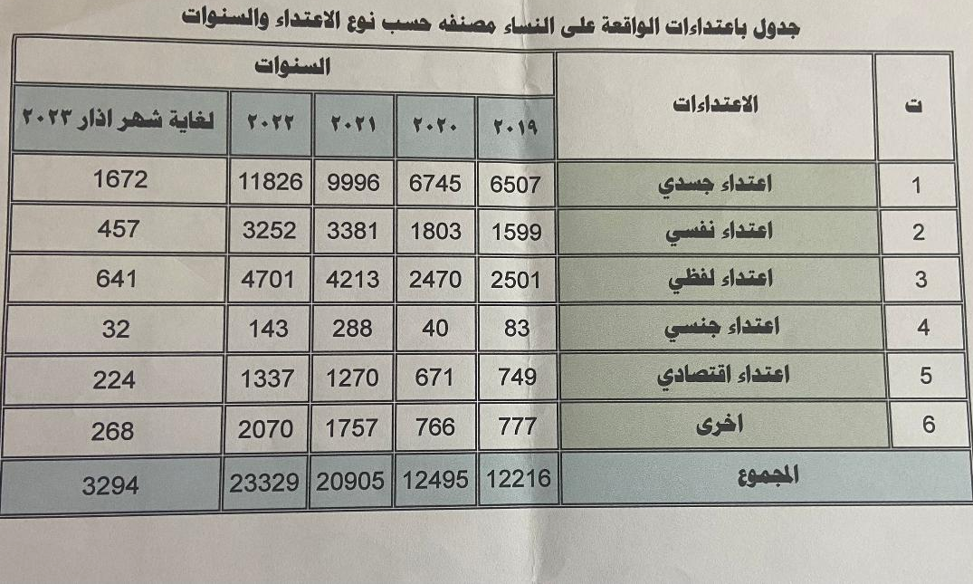

الملحق رقم (3)

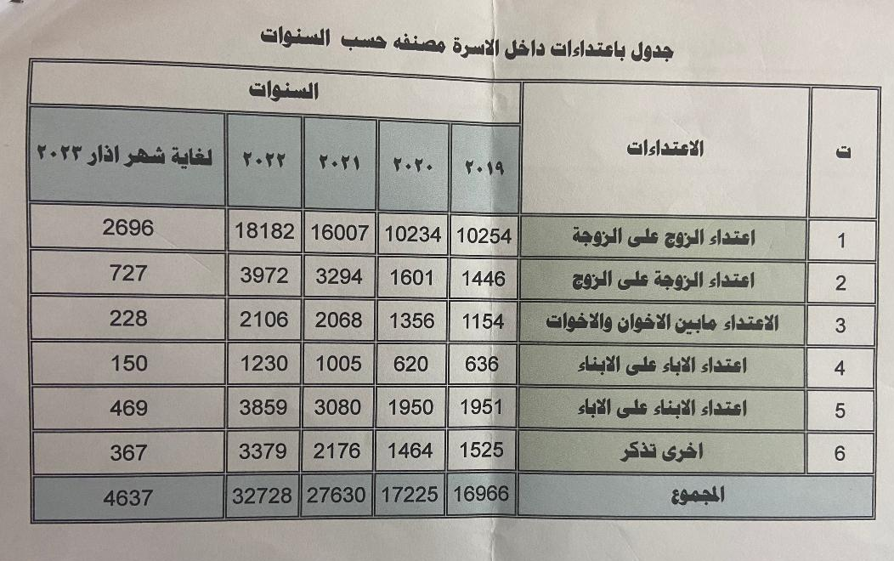

الملحق رقم (4)
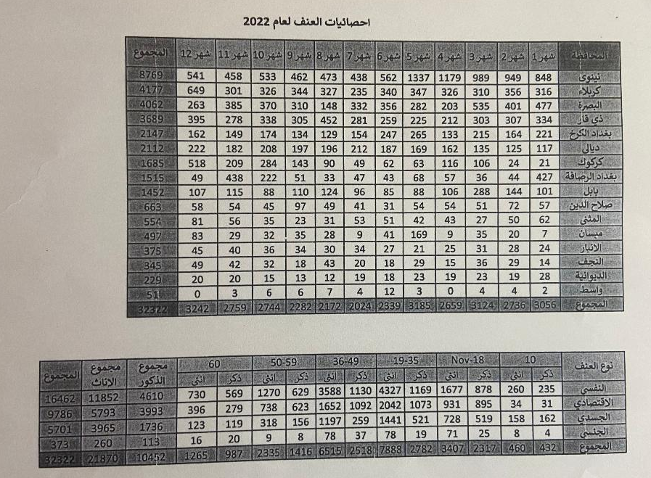

الملحق رقم (5)

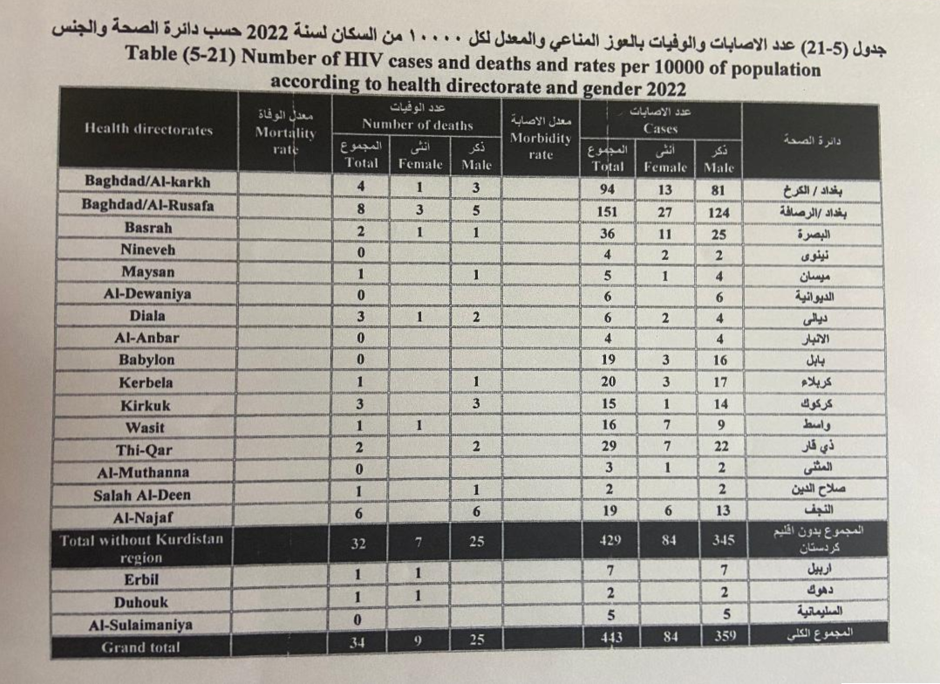

الملحق رقم (6)


